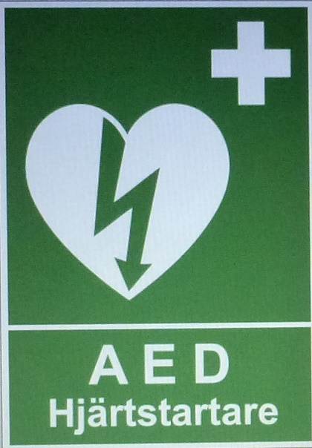
HITTA HJÄRTSTARTARE
Ring 112
och starta HLR = hjärt-lungräddning direkt.
***
Fritidsgården Träffen, cafeterian.
Kontakta personal och/eller PRO-ledare.
***
ICA Kvantum, Tobaksdisken, alla dgr, 8,00 – 21,00
***
Apoteket Hjärtat, vid disken, vard. 8,30 – 18,30,
lörd – sönd, 10,00 – 15,00
***
Systembolaget, månd-onsd, 10,00 – 18,00,
torsd-fred, 10,00 – 19,00, Lörd, 10,00 – 15,00.
***
Viksjö kyrka, 10,00 – 15,00, ej lördagar.
***
Järfälla Kommun, Viksjöplan 2, månd – fredag 13 – 16,
ej lörd – sönd.
ERP 10/23, HLR006

